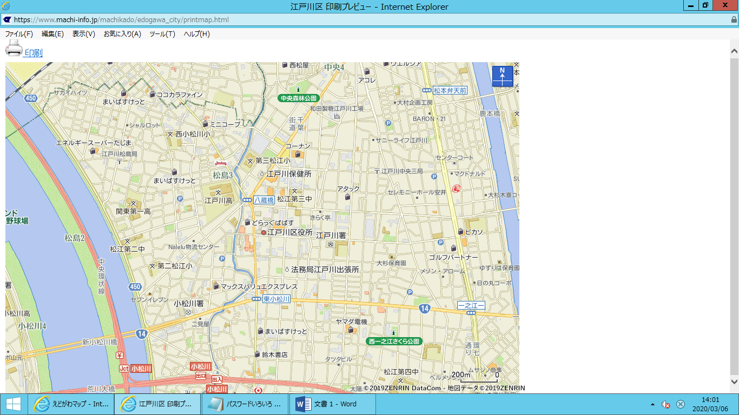

訓練場所案内図（記入例）

場所が分かるよう、地図への記入をお願いします。